**TRƯỜNG ĐẠI HỌC BÁCH KHOA HÀ NỘI**

**KHOA/VIỆN CÔNG NGHỆ THÔNG TIN VÀ TRUYỀN THÔNG**

**---□**&**□---**

**BÁO CÁO BÀI TẬP LỚN**

**Đề tài: Cơ sở dữ liệu quản lí thông tin hiến máu**

***Giáo viên hướng dẫn: Đỗ Bá Lâm***

***Sinh viên thực hiện:***

***-Trương Tấn Dũng 20194526***

***-Phạm Tiến Dũng 20194525***

***-Đặng Lê Duy 20194538***

***Nhóm:3***

***Lớp:Thực hành cơ sở dữ liệu IT3290***

Nội dung

I. Mở đầu. 2

II. Nội dung 2

1. Các dữ liệu cần lưu trữ bao gồm: 2

2. Sơ đồ ERD 2

3. Sơ đồ quan hệ 2

4. Bảng: 2

5. Khởi tạo bảng: 2

6. Cách nhập dữ liệu: 2

7. Các câu truy vấn của từng thành viên: 2

III. Kết thúc 2

1. Phân công cách thành viên trong nhóm 2

2. Tài liệu tham khảo 2

Link drive để lấy toàn bộ dữ liệu của nhóm: https://drive.google.com/drive/folders/1TKrDyP7DOZQdx6CxNYoho2S-X5aVDbiz?usp=sharing

# Mở đầu.

Dự án của chúng em dựa trên Cơ sở dữ liệu hệ thống quản lý hiến máu ở các địa điểm hiến máu lưu động. Trong dự án của mình, chúng em đã tạo nhiều bảng với nhiều thuộc tính mỗi bảng.

Mục đích của chúng em là có thể có một cơ sở dữ liệu lưu trữ thông tin về Người hiến máu, Nhân viên y tế, số lượng và thời gian hiến máu, và bất cứ khi nào có giao dịch được thực hiện giữa người hiến và nhân viên y tế. Tất cả các bảng được liên kết với nhau bằng cách sử dụng khóa ngoại để thực thi các mối quan hệ.

Cơ sở dữ liệu do nhóm thiết kế là 1 phần trong phần mềm quản lí hiến máu của cán bộ y tế và phần mềm hiến máu của người hiến máu sử dụng trong việc quản lý thông tin quản lý hồ sơ thông tin người tham gia hiến máu, thông tin máu của người hiến, các thông tin nhóm máu gửi đến tại chính địa điểm hiến máu.

# Nội dung

## Các dữ liệu cần lưu trữ bao gồm:

* Dữ liệu về thông tin người tham gia hiến máu: tên, tuổi, số điện thoại, email, địa chỉ…
* Dữ liệu về các địa điểm hiến máu: tên, địa chỉ, số điện thoại, email,…
* Dữ liệu về thông tin phụ trách hiến máu: tên, số điện thoại, địa chỉ,…
* Dữ liệu về các ngân hàng bảo quản máu: địa chỉ, số điện thoại, đơn vị quản lý.
* Dữ liệu thông tin chi tiết trong gói máu.
* Thông tin về vận chuyển gói máu đến các ngân hàng máu.

## Sơ đồ ERD

https://cloud.smartdraw.com/share.aspx/?pubDocShare=F49BD1F52D28264D2147DCBE658EC89AB6D

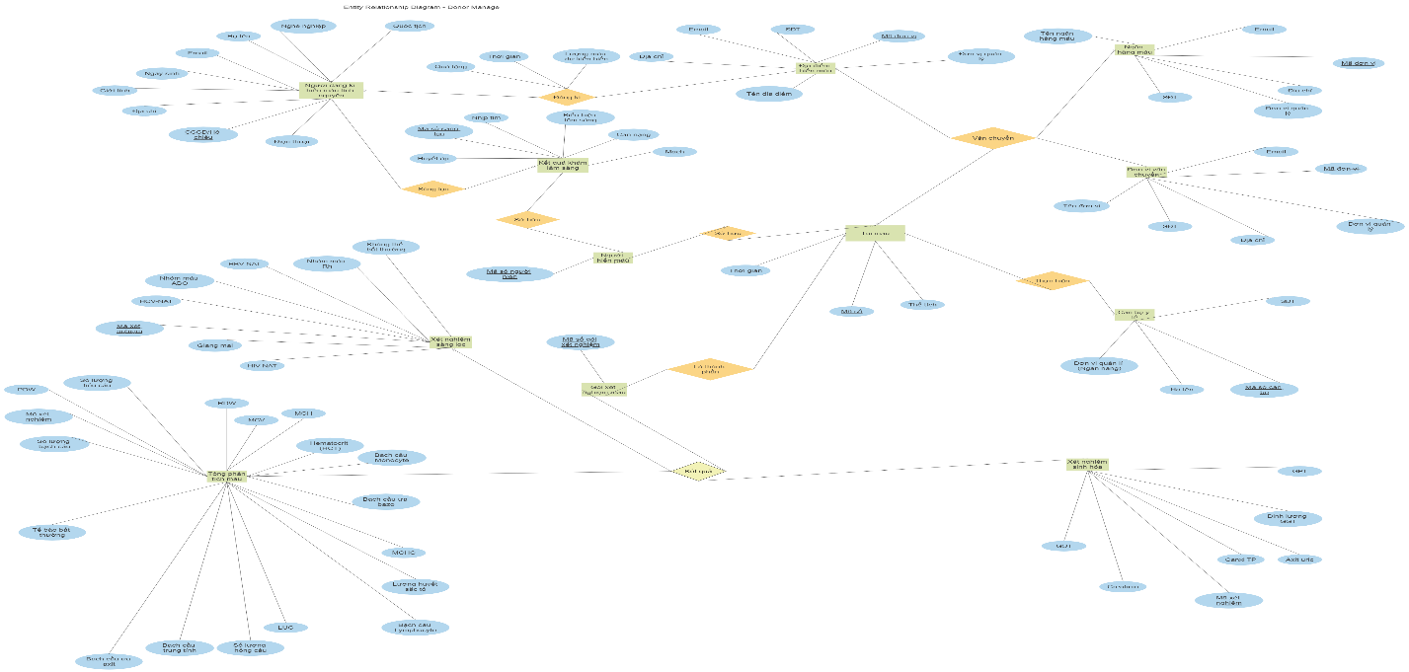

## Sơ đồ quan hệ

## Bảng:

1. Bảng NguoiDKHM(Người đăng kí hiến máu) lưu trữ thông tin cá nhân về những người đến đăng kí hiến máu tại các điểm hiến máu lưu động.

1. Bảng DiadiemDKHM(Địa điểm đăng kí hiến máu) lưu trữ thông tin về các địa điểm hiến máu lưu động.

1. Bảng DangkiHM(Đăng kí hiến máu) lưu trữ thông tin người đã đăng kí hiến máu.

1. Bảng KetquaKLS(Kết quả khám lâm sàng) lưu trữ thông tin kết quả khám lâm sàng của những người đã đăng kí hiến máu.

1. Bảng Nganhangmau(Ngân hàng máu) lưu trữ thông tin các ngân hàng máu.

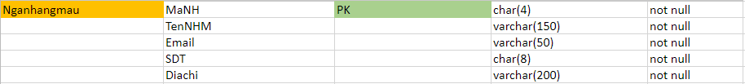

1. Bảng Donvivanchuyen(Đơn vị vận chuyển) lưu trữ thông tin các đơn vị phụ trách vận chuyển máu từ nơi hiến đến các ngân hàng máu.

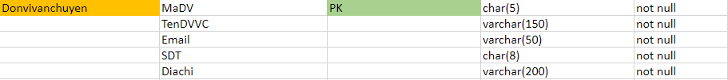

1. Bảng KetquaXNSL(Kết quả xét nghiệm sàng lọc) lưu trữ thông tin kết quả xét nghiệm sàng lọc của những người đã qua khám lâm sàng.

1. Bảng KetquaXNSH(Kết quả xét nghiệm sinh hóa) lưu trữ thông tin kết quả xét nghiệm sinh hóa của những người đã qua khám lâm sàng.

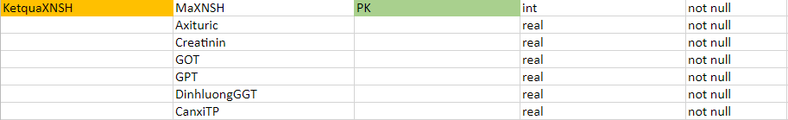

1. Bảng KetquaPTM(Kết quả phân tích máu) lưu trữ thông tin phân tích máu của người hiến.

1. Bảng Goixetnghiem(Gói xét nghiệm) lưu trữ thông tin các xét nghiệm máu đã thực hiện.



1. Bảng Tuimau(Túi máu) lưu trữ thông tin của túi máu.



1. Bảng Nguoihienmau(Người hiến máu) lưu trữ thông tin của người hiến máu trên túi máu.



1. Bảng Canboyte(Cán bộ y tế) lưu trữ thông tin cán bộ ý tế phụ trách tại địa điểm hiến máu.



1. Bảng ThuchienHM(Thực hiện hiến máu) lưu trữ thông tin nhân viên y tế thực hiện lấy máu của người đăng kí hiến máu.



1. Bảng Donvanchuyen(Đơn vận chuyển) lưu trữ thông tin của đơn vận chuyển.



## Khởi tạo bảng:

Các câu khởi tạo đều nằm trong file Project.sql trong link drive.

1. Bảng NguoiDKHM:

create table NguoiDKHM(

CCCD_HC char(12) not null,

Hoten varchar(50) not null,

Ngaysinh date not null,

Nghenghiep varchar(30),

Diachi varchar(150) not null,

Gioitinh varchar(5),

Quoctich varchar(30),

Email varchar(30),

SDT char(10),

Primary key(CCCD_HC)

);

1. Bảng DiadiemDKHM

create table DiadiemDKHM(

MaDD char(4) not null,

tenDD varchar(100) not null,

Email char(50) not null,

SDT char(8) not null,

Donviquanli varchar(50) not null,

Diachi varchar(200) not null,

primary key (MaDD)

);

1. Bảng DangkiHM

create table DangkiHM(

MaDK int,

CCCD_HC char(12) not null,

MaDD char(4) not null,

Thoigian date not null,

Luongmaudukien int not null,

Quatang varchar(30) not null,

primary key(MaDK),

constraint FK_nguoihien foreign key(CCCD_HC) references NguoiDKHM(CCCD_HC) on update cascade on delete cascade,

constraint FK_diadiem foreign key(MaDD) references DiadiemDKHM(MaDD) on update cascade on delete cascade

);

1. Bảng KetquaKLS

create table KetquaKLS(

MSsangloc int not null,

Huyetap int not null,

Bieuhienlamsang varchar(100),

Nhiptim int not null,

Mach int not null,

Cannang int not null,

primary key(MSsangloc),

constraint FK_nguoiDKsangloc foreign key(MSsangloc) references DangkiHM(MaDK) on update cascade on delete cascade

);

1. Bảng Nganhangmau

create table Nganhangmau(

MaNH char(4) not null,

TenNHM varchar(150) not null,

Email varchar(50) not null,

SDT char(8) not null,

Diachi varchar(200) not null,

Primary key(MaNH)

);

1. Bảng Donvivanchuyen

create table Donvivanchuyen(

MaDV char(5) not null primary key,

TenDVVC varchar(150) not null,

Email varchar(50) not null,

SDT char(8) not null,

Diachi varchar(200) not null

);

1. Bảng KetquaXNSL

create table KetquaXNSL(

MaXNSL int primary key,

NhommauABO varchar(3) not null,

NhommauRH char(1) not null,

Khangthebatthuong char(1) not null,

Giangmai char(1) not null,

HBV_NAT char(1) not null,

HCV_NAT char(1) not null,

HIV_NAT char(1) not null

);

1. Bảng KetquaXNSH

create table KetquaXNSH(

MaXNSH int primary key,

Axituric real not null,

Creatinin real not null,

GOT real not null,

GPT real not null,

DinhluongGGT real not null,

CanxiTP real not null

);

1. Bảng KetquaPTM

create table KetquaPTM(

MaXNPTM int primary key,

SLTC real not null,

PDW real not null,

SLBC real not null,

BCMonocyte real not null,

BCLymphocyte real not null,

BCtrungtinh real not null,

BCuaaxit real not null,

BCuabazo real not null,

LUC real,

SLHC real not null,

Luonghuyetsacto real not null,

HCT real not null,

MCV real not null,

MCH real not null,

MCHC real not null,

RDW real not null,

TBbatthuong char(1) not null

);

1. Bảng Goixetnghiem

create table Goixetnghiem(

Maxetnghiem int primary key,

MaXNSL int not null,

MaXNSH int not null,

MaXNPTM int not null,

constraint FK_XNSL foreign key(MaXNSL) references KetquaXNSL(MaXNSL) on update cascade on delete cascade,

constraint FK_XNSH foreign key(MaXNSH) references KetquaXNSH(MaXNSH) on update cascade on delete cascade,

constraint FK_XNPTM foreign key(MaXNPTM) references KetquaPTM(MaXNPTM) on update cascade on delete cascade

);

1. Bảng Tuimau

create table Tuimau(

MaTM int not null,

KetquaXN int not null,

Thetich int not null,

Thoigian time not null,

primary key(MaTM),

constraint FK_ketqua foreign key(KetquaXN)

references Goixetnghiem(Maxetnghiem) on update cascade on delete cascade

);

1. Bảng Nguoihienmau

create table Nguoihienmau(

MaNHM int not null,

MaTM int not null,

primary key(MaNHM),

constraint FK_LS foreign key(MaNHM) references KetquaKLS(MSsangloc) on update cascade on delete cascade,

constraint FK_tuimau foreign key(MaTM) references Tuimau(MaTM) on update cascade on delete cascade

);

1. Bảng Canboyte

create table Canboyte(

MaCB char(8) not null,

Hoten varchar(50) not null,

SDT char(10) not null,

donvilamviec char(4) not null,

primary key (MaCB),

constraint FK_dvlamviec foreign key (donvilamviec) references Nganhangmau(MaNH) on update cascade on delete cascade

);

1. Bảng ThuchienHM

create table ThuchienHM(

MaTM int not null,

MaCB char(8) not null,

primary key (MaTM, MaCB),

constraint FK_Tuimauu foreign key (MaTM) references Tuimau(MaTM) on update cascade on delete cascade,

constraint FK_canbo foreign key (MaCB) references Canboyte(MaCB) on update cascade on delete cascade

);

1. Bảng Donvanchuyen

create table Donvanchuyen(

MaDV char(5) not null,

MaTM int not null,

MaNH char(4) not null,

primary key(MaDV,MaTM),

constraint FK_TM foreign key(MaTM) references Tuimau(MaTM) on update cascade on delete cascade,

constraint FK_DV foreign key(MaDV) references Donvivanchuyen(MaDV) on update cascade on delete cascade,

constraint FK_NH foreign key(MaNH) references Nganhangmau(MaNH) on update cascade on delete cascade

);

## Cách nhập dữ liệu:

Các câu lệnh nhập dữ liệu nằm trong file Project.sql và dữ liệu mẫu của các bảng đều nằm trong thư mục Data mẫu trong link drive.

Vì lượng dữ liệu lớn nên sau đây là cách nhập dữ liệu qua file .csv:

mysql --local_infile=1 -u root -p

SHOW GLOBAL VARIABLES LIKE 'local_infile';

set global local_infile=true;

LOAD DATA LOCAL INFILE

"/home/tttt/Arima/Database/demoP/Book1.csv"

INTO TABLE NguoiDKHM

FIELDS TERMINATED BY ','

ENCLOSED BY '"'

LINES TERMINATED BY '\n';

Lưu ý: "/home/tttt/Arima/Database/demoP/Book1.csv" là đường dẫn đến file .csv chứa dữ liệu của từng bảng.

## Các câu truy vấn của từng thành viên:

1. Trương Tấn Dũng:
2. Phạm Tiến Dũng:
3. Đặng Lê Duy:

1, Xem tổng số người đã đăng kí hiến máu.

drop procedure if exists Laysonguoidadangki;

DELIMITER $$

CREATE PROCEDURE Laysonguoidadangki()

BEGIN

declare Songuoidadangki int default 0;

SELECT count(*)

FROM dangkihm

ORDER BY MaDK;

END$$

DELIMITER ;

call Laysonguoidadangki();

2,Xem tổng số người đến đăng kí hiến máu.

drop procedure if exists Laysonguoidendangki;

DELIMITER $$

CREATE PROCEDURE Laysonguoidendangki()

BEGIN

declare Songuoidendangki int default 0;

SELECT count(*)

FROM nguoidkhm

ORDER BY CCCD_HC;

END$$

DELIMITER ;

call Laysonguoidendangki();

3,Tìm kết quả khám lầm sàng theo họ tên

alter table nguoidkhm

add fulltext(Hoten);

select nguoidkhm.CCCD_HC,nguoidkhm.Hoten,ketquakls.* from nguoidkhm

inner join dangkihm on nguoidkhm.CCCD_HC=dangkihm.CCCD_HC

inner join ketquakls on dangkihm.maDK = ketquakls.MSsangloc

where match(Hoten)

against ('Hoàng Đình Vũ');

4,Tìm túi máu theo họ tên

alter table nguoidkhm

add fulltext(Hoten);

select nguoidkhm.CCCD_HC,nguoidkhm.Hoten,tuimau.* from nguoidkhm

inner join dangkihm on nguoidkhm.CCCD_HC=dangkihm.CCCD_HC

inner join ketquakls on dangkihm.maDK = ketquakls.MSsangloc

inner join nguoihienmau on ketquakls.MSsangloc = nguoihienmau.MaNHM

inner join tuimau on nguoihienmau.MaTM = tuimau.MaTM

where match(Hoten)

against ('Hoàng Đình Vũ');

5,Tìm kết quả xét nghiệm sàng lọc theo họ tên

alter table nguoidkhm

add fulltext(Hoten);

select nguoidkhm.CCCD_HC,nguoidkhm.Hoten,ketquaxnsl.* from nguoidkhm

inner join dangkihm on nguoidkhm.CCCD_HC=dangkihm.CCCD_HC

inner join ketquakls on dangkihm.maDK = ketquakls.MSsangloc

inner join nguoihienmau on ketquakls.MSsangloc = nguoihienmau.MaNHM

inner join tuimau on nguoihienmau.MaTM = tuimau.MaTM

inner join goixetnghiem on tuimau.KetquaXN = goixetnghiem.Maxetnghiem

inner join ketquaxnsl on goixetnghiem.MaXNSL = ketquaxnsl.MaXNSL

where match(Hoten)

against ('Hoàng Đình Vũ');

6,Tìm kết quả xét nghiệm sinh hóa theo họ tên

alter table nguoidkhm

add fulltext(Hoten);

select nguoidkhm.CCCD_HC,nguoidkhm.Hoten,ketquaxnsh.* from nguoidkhm

inner join dangkihm on nguoidkhm.CCCD_HC=dangkihm.CCCD_HC

inner join ketquakls on dangkihm.maDK = ketquakls.MSsangloc

inner join nguoihienmau on ketquakls.MSsangloc = nguoihienmau.MaNHM

inner join tuimau on nguoihienmau.MaTM = tuimau.MaTM

inner join goixetnghiem on tuimau.KetquaXN = goixetnghiem.Maxetnghiem

inner join ketquaxnsh on goixetnghiem.MaXNSH = ketquaxnsh.MaXNSH

where match(Hoten)

against ('Hoàng Đình Vũ');

7,Tìm kết quả phân tích máu theo họ tên

alter table nguoidkhm

add fulltext(Hoten);

select nguoidkhm.CCCD_HC,nguoidkhm.Hoten,ketquaptm.* from nguoidkhm

inner join dangkihm on nguoidkhm.CCCD_HC=dangkihm.CCCD_HC

inner join ketquakls on dangkihm.maDK = ketquakls.MSsangloc

inner join nguoihienmau on ketquakls.MSsangloc = nguoihienmau.MaNHM

inner join tuimau on nguoihienmau.MaTM = tuimau.MaTM

inner join goixetnghiem on tuimau.KetquaXN = goixetnghiem.Maxetnghiem

inner join ketquaptm on goixetnghiem.MaXNPTM = ketquaptm.MaXNPTM

where match(Hoten)

against ('Hoàng Đình Vũ');

8,Tìm ngân hàng máu đang sở hữu máu của bạn theo họ tên

alter table nguoidkhm

add fulltext(Hoten);

select nguoidkhm.CCCD_HC,nguoidkhm.Hoten,nganhangmau.* from nguoidkhm

inner join dangkihm on nguoidkhm.CCCD_HC=dangkihm.CCCD_HC

inner join ketquakls on dangkihm.maDK = ketquakls.MSsangloc

inner join nguoihienmau on ketquakls.MSsangloc = nguoihienmau.MaNHM

inner join tuimau on nguoihienmau.MaTM = tuimau.MaTM

inner join donvanchuyen on donvanchuyen.MaTM = tuimau.MaTM

inner join nganhangmau on nganhangmau.MaNH = donvanchuyen.MaNH

where match(Hoten)

against ('Hoàng Đình Vũ');

9,Tìm đơn vị vận chuyển đã vận chuyển máu của bạn đến ngân hàng máu theo họ tên

alter table nguoidkhm

add fulltext(Hoten);

select nguoidkhm.CCCD_HC,nguoidkhm.Hoten,donvivanchuyen.* from nguoidkhm

inner join dangkihm on nguoidkhm.CCCD_HC=dangkihm.CCCD_HC

inner join ketquakls on dangkihm.maDK = ketquakls.MSsangloc

inner join nguoihienmau on ketquakls.MSsangloc = nguoihienmau.MaNHM

inner join tuimau on nguoihienmau.MaTM = tuimau.MaTM

inner join donvanchuyen on donvanchuyen.MaTM = tuimau.MaTM

inner join donvivanchuyen on donvivanchuyen.MaDV = donvanchuyen.MaDVVC

where match(Hoten)

against ('Hoàng Đình Vũ');

10,Tìm cán bộ y tế đã lấy máu của bạn theo họ tên

alter table nguoidkhm

add fulltext(Hoten);

select nguoidkhm.CCCD_HC,nguoidkhm.Hoten,canboyte.* from nguoidkhm

inner join dangkihm on nguoidkhm.CCCD_HC=dangkihm.CCCD_HC

inner join ketquakls on dangkihm.maDK = ketquakls.MSsangloc

inner join nguoihienmau on ketquakls.MSsangloc = nguoihienmau.MaNHM

inner join tuimau on nguoihienmau.MaTM = tuimau.MaTM

inner join thuchienhm on thuchienhm.MaTM = tuimau.MaTM

inner join canboyte on canboyte.MaCB = thuchienhm.MaCB

where match(nguoidkhm.Hoten)

against ('Hoàng Đình Vũ');

# III. Kết thúc

## Phân công cách thành viên trong nhóm

* Trương Tấn Dũng: Thiết kế cơ sở dữ liệu, thuyết trình.
* Phạm Tiến Dũng: Thiết kế dữ liệu, nhập dữ liệu, làm slide thuyết trình.
* Đặng Lê Duy: Nhập dữ liệu, làm báo cáo bài tập lớn.

## Tài liệu tham khảo